中国电子电路行业协会

第117期
信息部 2025年12月

每周资讯|前11个月我国消费品以旧换新带动销售超2.5万亿元；11月新能源市场零售同比增长7%；鼎泰高科、大族数控拟赴香港上市..

行业
五部门就加强数据要素学科专业建设和数字人才队伍建设提出意见
12月2日，据国家发改委网站消息，国家发展改革委、国家数据局、教育部、科技部、中共中央组织部发布《关于加强数据要素学科专业建设和数字人才队伍建设的意见》(以下简称《意见》)。《意见》旨在加强数据要素学科专业建设和数字人才队伍建设，建立数据领域科技发展、国家战略需求牵引的学科专业设置调整机制和人才培养模式，激活数据要素赋能新质生产力的创新引擎作用，促进数据领域教育链、人才链与产业链、创新链融合发展。(央视财经)

磷酸铁锂行业正集体提价，机构称四季度产业链有望量价齐升
12月3日，报道称，磷酸铁锂行业正在发生一场集体提价行动。对此，记者以投资者身份致电龙蟠科技时，接线工作人员确认，近期行业确实有相关涨价的行情，目前公司销售人员也正在和客户积极沟通涨价事由。该工作人员直言，当前磷酸铁锂的原材料价格上涨，磷酸铁锂行业利润空间承压，叠加市场需求持续扩大，价格上涨是行业必然趋势。“公司对磷酸铁锂未来价格走势比较乐观”。(第一财经)

欧盟拟推《工业加速法》，关键商品需达70%欧洲制造标准
12月10日，欧盟计划于公布《工业加速法》提案，要求汽车、电池等关键商品达到最高 70% 的"欧洲制造"本地含量标准。该政策将通过政府补贴和公共采购激励措施实施，只有满足本地含量基准的产品才能获得政府补助。但欧盟委员会内部存在分歧，贸易总司对本地含量门槛持怀疑态度。官员担忧欧洲制造产品价格远高于亚洲进口产品，可能使企业每年增加超过 100 亿欧元成本，削弱市场竞争力。(新华社)

市场
前11个月我国消费品以旧换新带动销售超2.5万亿元
12月4日，商务部消息，今年1—11月，消费品以旧换新带动相关商品销售额超2.5万亿元，惠及超3.6亿人次。其中，汽车以旧换新超1120万辆，家电以旧换新超12844万台，手机等数码产品购新补贴超9015万件，电动自行车以旧换新超1291万辆，家装厨卫“焕新”超1.2亿件。今年以来，我国共分4批向地方下达3000亿元超长期特别国债资金，支持消费品以旧换新。随着政策效应加快释放，带动数字、绿色等新型消费发展向好，也推动相关行业绿色转型。(商务部)

11月新能源市场零售135.4万辆，同比增长7%
12月3日，新能源市场方面，11月全国乘用车新能源市场零售量为135.4万辆，同比去年增长7%，环比上月增长6%，累计零售量为1150.4万辆，同比增长20%。厂商新能源批发量为172万辆，同比去年增长20%，环比上月增长7%，累计批发量为1377.7万辆，同比增长29%。11月全国乘用车新能源市场零售渗透率达到59.8%，厂商新能源批发渗透率为57.5%。（新华社）

伦铜再创历史新高，LME提货订单飙升至2013年以来最高水平，亚洲需求激增
12月3日，伦敦金属交易所（LME）铜价延续强劲涨势，再度刷新历史高位。交易所数据显示，提货订单出现自2013年以来最大单日增幅。分析指出，本轮上涨仍由供应侧逻辑主导。一方面，为规避美国潜在进口关税，大量铜库存正持续向美国转移，加剧其他地区现货紧缺；另一方面，今年多次矿山生产中断事件已导致全球供应弹性下降。在上述结构性因素支撑下，铜价年内累计涨幅已接近30%。铜价持续攀升正对下游制造业与建筑业形成成本压力，同时为上游矿业企业带来显著利润空间。（华尔街见闻）

企业
东山精密近日入选中国上市公司协会2025年可持续发展优秀实践案
12月4日，中国上市公司协会正式发布2025年上市公司“可持续发展优秀实践案例”评选结果。苏州东山精密制造股份有限公司凭借在可持续发展领域的持续深耕与扎实实践，蝉联该项荣誉。苏州东山精密制造股份有限公司属于计算机、通信和其他电子设备制造业，公司主营业务为盖印刷电路板、LED电子器件和通信设备。公司实际控制人是袁永刚;袁永峰;袁富根，持有公司股份49424万股， 比例为64.35%，为家族控制。(智通财经)

鼎泰高科首次向港交所递交招股书，拟在香港主板上市
12月1日，鼎泰高科首次向港交所递交招股书，拟在香港主板上市，联席保荐人为中信证券、汇丰。公司已于2022年11月在A股上市，截至2025年12月3日，市值约414亿人民币。公司是集工具、材料、装备于一体的精密制造综合解决方案供货商，已成长为PCB制造领域专用刀具全球龙头。根据弗若斯特沙利文的数据，于往绩记录期间，以销量计，公司为全球最大的钻针供货商。（WIND）

大族数控，递交IPO招股书，拟赴香港上市
12月2日，来自广东深圳宝安区的A股上市公司深圳市大族数控科技股份有限公司SHENZHEN HAN’S CNC TECHNOLOGY CO., LTD.(简称大族数控)在港交所递交招股书，拟在香港主板挂牌上市。这是继其于2025年5月30日递表失效后的再一次申请。大族数控于2022年2月28日在深交所上市，截至12月2日收市，其总市值约人民币457亿元。（WIND）

沪电股份：沪士泰国生产基地于2025年第二季度进入小规模量产阶段
12月2日，沪电股份称，沪士泰国生产基地于2025年第二季度进入小规模量产阶段 在 AI服务器和交换机等应用领域，已陆续取得客户的正式认可。 泰国工厂公司正全力提升其生产效率和产品质量，随着客户拓展及产品导入的逐步推进，其产能将逐步有序释放，并进一步验证 其中高端产品的生产能力，为产品梯次结构的优化升级奠定基础。（证券之星）

穗联电路高阶PCB（印制电路板）智造基地项目
12月3日，佛山市竞国电子有限公司成功竞得高明区西江产业新城43.5亩地块，总投资6亿元建设穗联电路高阶PCB（印制电路板）智造基地项目。该项目聚焦高阶软性电路板研发与生产，将填补高明区高阶PCB产业链空白，进一步推动高明区软性电路板产业集群向更高质量发展迈进。（西江产业新城）

江西旭昇电子计划建设年产240万㎡Micro LED COB载板生产基地
12月22日，江西旭昇电子股份有限公司是一家PCB线路板研发、生产及销售的专精特新企业，计划在浙江省湖州市安吉县建设年产240万㎡Micro LED COB载板生产基地。江西旭昇电子股份有限公司CEO尹华彪表示，旭昇电子将未来公司发展重心落户安吉，正是看中这里能让创新的成果更快转化，让产业梦想加速实现，这是我们深思熟虑以后的坚定抉择，是顺势而为，更是心之所向。（浙江发布）

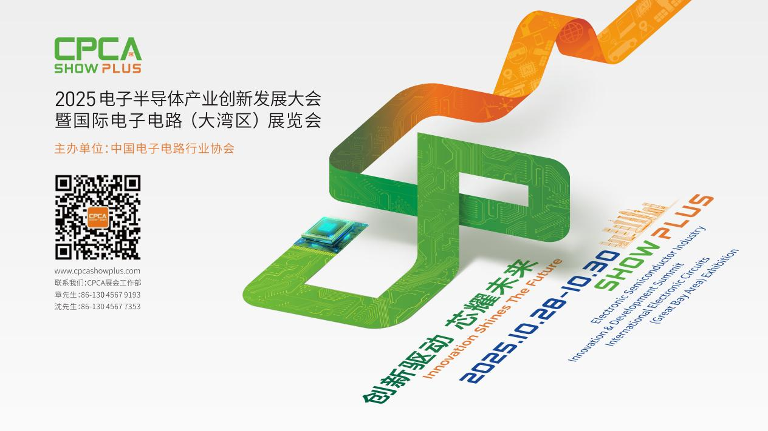
更多精彩内容请扫描下方二维码，关注CPCA服务号
撰稿人：张国旗
审核：张运


